Ouvrir l’Ecole aux Parents
pour la Réussite des Enfants
Hapja e shkolles per prinderit eshte arritje per femijet
Abrir a escola aos pais
para o sucesso dos filhos

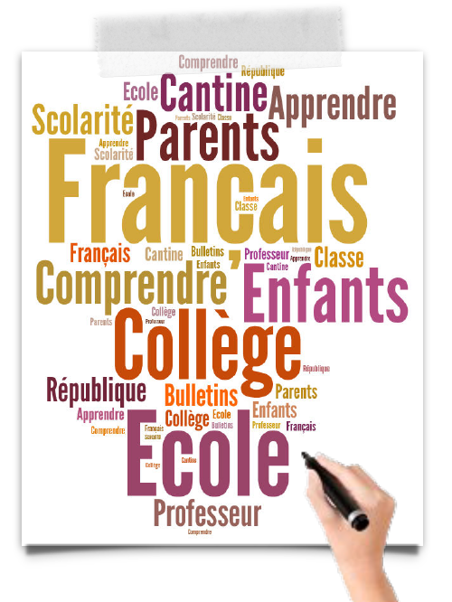
Să deschidem școl
i le părintilor pentru reușita copiilor

Abrir el colegio a los padres por el éxito de los niños

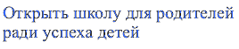
Opening schools to parents for their children’s success

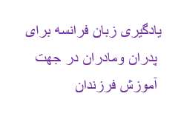
Otvoriti
školu roditeljima
za uspeh dece
فتح المدرسة للأولیاء من أجل
نجاح الأولاد

Ecole ou collège : ________________________________________
Jour(s) et horaire(s) : _____________________________________
Personne à contacter : ____________________________________
Numéro de téléphone : ___________________________________

Aprire la scuola ai genitori per il successo dei propri figli

Çocukların başarısı için
velilere okul açmak

Cours de français gratuits pour tous les parents
Free French course for parents
مجانا الفرنسية تعلم
Aula de francés (curso gratuito)
Lezioni di francese gratuite per tutti i gentori
Clases de francés gratis para todos los padres
Cursos gratuitos de francês
Tüm velilere ücretsiz fransızca dersi
Бесплатные уроки французского языка для родителей
آموزش رایگان زبان فرانسه برای پدران و مادرا

Connaissance de la culture française et des valeurs de la République
Discovery of French culture and republican values
الفرنسية الثقافة معرفة
Descubrimiento de la cultura francesa
Conoscenza della cultura francese e dei valori della Repubblica
Conocer la cultura francesa y los valores republicanos
Conhecimento da cultura francesa
Fransız kültürü ve Cumhuriyet'in değerlerini tanımak
Знакомство с французской культурой и ценностями французской республики
شناخت فرهنگ فرانسه
یادگیری ارزشهای جمهوری فرانسه

Découverte du monde de l’Ecole
Introduction to the French schooling system
التربوي و المدرسي بالعالم التعرف
Conocimiento del sistema escolar francés
Scoperta del mondo della scuola
Describir el mundo educativo
Descoberta do mundo da escolar
Okulu tanımak
Введение во французскую школьную систему

شناخت سیستم آموزشی در فرانسه

